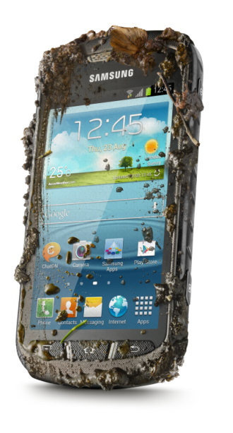
Pressemeddelelse d. 30 januar 2013

Rå nyhed:
Samsung GALAXY Xcover II klar til aktion

GALAXY Xcover II er en robust smartphone, der kan holde til lidt af hvert. Den klarer vand, støv, sand, sne og mudder uden problemer – gør du?
Præcis som sin forgænger er GALAXY Xcover II perfekt til ekstreme forhold. Takket være certificeringen IP67 og den fysiske kameraknap er det endda muligt at tage billeder under vand.

Ekstra beskyttelse
Uanset om du er omgivet af vand, sand eller mudder, behøver du ikke at være bekymret for at tabe din GALAXY Xcover II. Telefonen er udstyret med en ekstra hårdfør skærm, der er modstandsdygtig over for ridser. Den er desuden udstyret med et tætsluttende og låsbart bagstykke, der forhindrer at fugt og snavs trænger ind og ødelægger telefon og batteri.

En pålidelig ven i nøden
Uanset om du klatrer i bjerge, vandrer eller står på ski, kan du stole på Xcover II. Det store batteri holder i op til 570 timer. Det betyder også, at mobilsignalet kan spores, hvis du farer vild. Xcover II er imidlertid udstyret med en pålidelig kortfunktion, så det burde ikke være noget problem. GPS, GLONASS og kort hjælper dig på rette vej. Det er også muligt at downloade en ruteplan, inden du begiver dig ud, så du kan orientere dig selv de steder, hvor der ikke er net-dækning. Og med funktionen Smart Stay kan du læse kort på den fire tommer store skærm, lige så længe du vil, uden at skærmen slukker. Lommelygte finder du i kameraets stærke LED-blitz.

Fakta: GALAXY Xcover II er en touch-skærm mobil med operativsystemet Android 4.1 Jelly Bean. Sikkerhedsklasse IP67. Beskytter mod støv og kan ligge i vand på en meters dybde i op til 30 minutter. Måler 130,5 x 67,7 x 12 mm., vejer 148,5 gram. Fire tommer stor wvga (480 x 800) TFT-skærm. 1 GHz dual-core-processor og 4GB hukommelse + 1GB (RAM). Plads til micro-SD op til 32GB. Batteri på 1,700 mAh. 5 megapixel kamera bagtil og VGA-kamera fortil. Fysisk kameraknap. Indeholder bluetooth v 4.0, USB 2.0, Wi-Fi 802.11 b/g/n og Wi-Fi Direct. Findes i butikkerne i slutningen af februar til en vejledende udsalgspris på 2.399 kroner.

Pressekontakt:
Erik Juhlin, lyd og billede, hårde hvidevarer, erik.juhlin@samsung.se, +46 (0)70 33 55 874
Rickard Andersson, telekom, IT, rickard.andersson@samsung.se, +46 (0)70 604 44 51
Emilie Holmbo Jensen, PR-kontakt, emje@peoplegroup.dk, +45 25 18 70 90
For produktudlån, kontakt venligst: samsung@relationspeople.dk
Nyheder via RSS: www.samsung.com/dk/aboutsamsung/rss/rssFeedList.do
___________________________________________________________________________________
Samsung Electronics Co Ltd, Korea, er førende globalt inden for forbrugerelektronik og komponenter hertil. Gennem kontinuerlig innovation og nye opfindelser udvikler vi Smart-tv, smartphones, PC’er, printere, kameraer, køkken- og hvidevarer, medicinaludstyr, halvledere og LED-løsninger. Vi er 227.000 medarbejdere fordelt på 75 lande og har en årlig omsætning på mere end 143 mia. dollars. Samsungs mål er at skabe flere muligheder for mennesker over hele verden. Besøg www.samsung.com/dk for mere information.

